Lección 6: Diez veces
- Representemos “10 veces una cantidad”.

6.1: Diez veces
Este es un diagrama que representa dos cantidades, A y B.
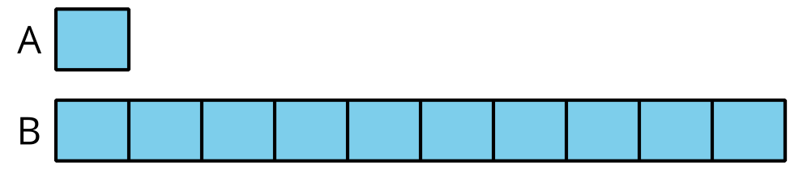
- ¿Cuáles son algunos valores posibles de A y B?
- Selecciona las ecuaciones que pueden ser representadas por el diagrama.
  - $15×10=150$
  - $16×100=1,​600$
  - $30÷3=10$
  - $5,​000÷5=1,​000$
  - $80×10=800$
  - $12,​000÷10=1,​200$
- En el caso de las ecuaciones que no pueden ser representadas por el diagrama:
  - Explica por qué el diagrama no representa estas ecuaciones.
  - ¿Cómo cambiarías las ecuaciones para que pudieran ser representadas por el diagrama?
  - Compara tus ecuaciones con las de tu compañero. Haz al menos dos observaciones sobre las ecuaciones que tú y tu compañero escribieron.

6.2: ¿Qué sigue siendo lo mismo?
- Usa el diagrama para completar la tabla.
- valor de A | - valor de B
- 14 | - 0000000000
- 0000000000 | - 1,000
- 160
 | - 850
- 1,000
 | - 2,070
 | - 3,900
- Selecciona algunos valores de tu tabla para explicar o mostrar:
  - Cómo encontraste el valor de B cuando el valor de A era conocido.
  - Cómo encontraste el valor de A cuando el valor de B era conocido.

Section Summary
Section Summary
En esta sección, aprendimos a usar la multiplicación y la frase “_____ veces” para comparar dos cantidades.
Primero, usamos cubos y dibujos para representar las cantidades. Por ejemplo: Andre tiene 3 cubos y Han tiene 12. Comparamos el número de cubos así:
- Dijimos: “Han tiene 4 veces la cantidad de cubos que Andre tiene”.
- Dibujamos diagramas que muestran 3 cubos para Andre y 4 veces esa cantidad para Han.
- 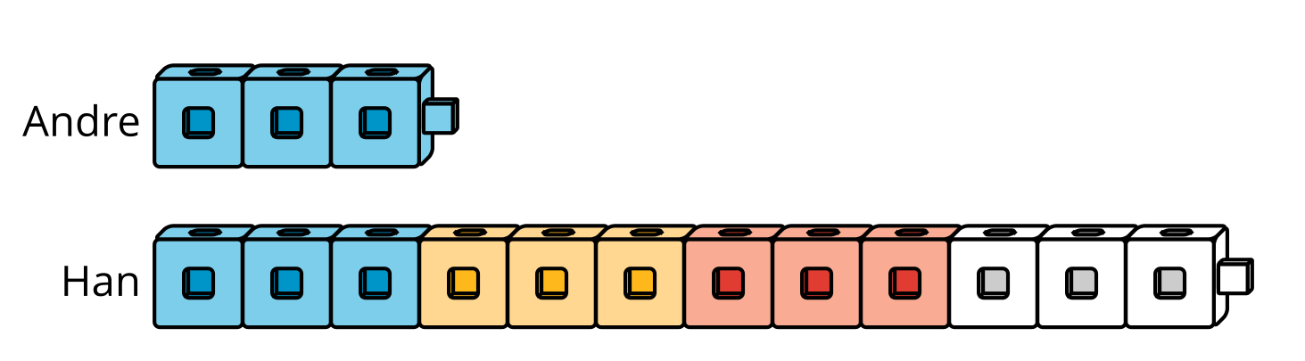
- 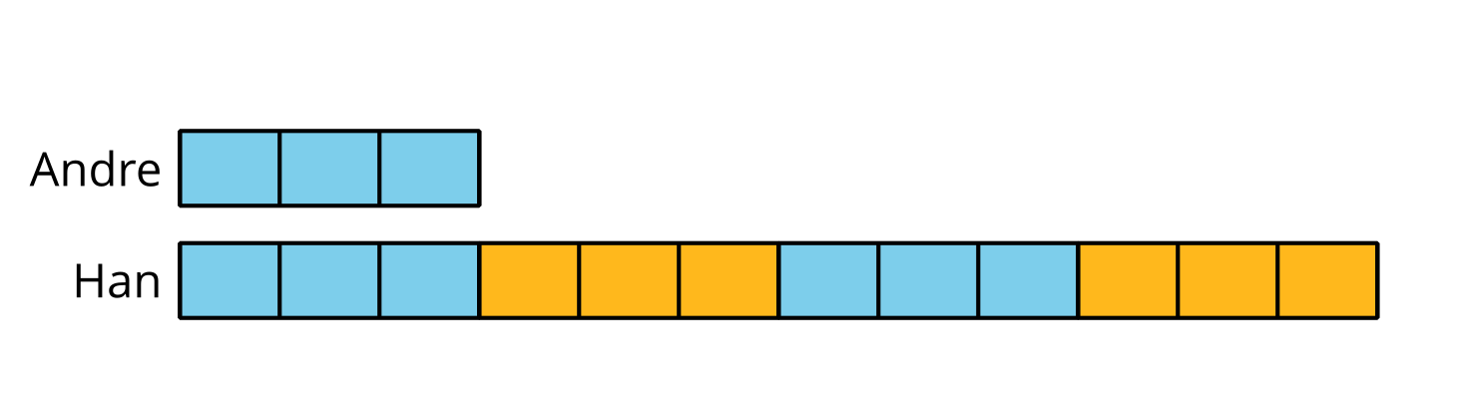
- Escribimos la ecuación $4×3=12$.
A medida que los números se hacían más grandes, dibujar todas las unidades de cada cantidad era menos práctico, así que usamos diagramas más sencillos y con números para representar el tamaño de las cantidades.
Si Andre tiene 30 cubos y Han tiene 4 veces esa cantidad, podemos representar la comparación con un diagrama como este:
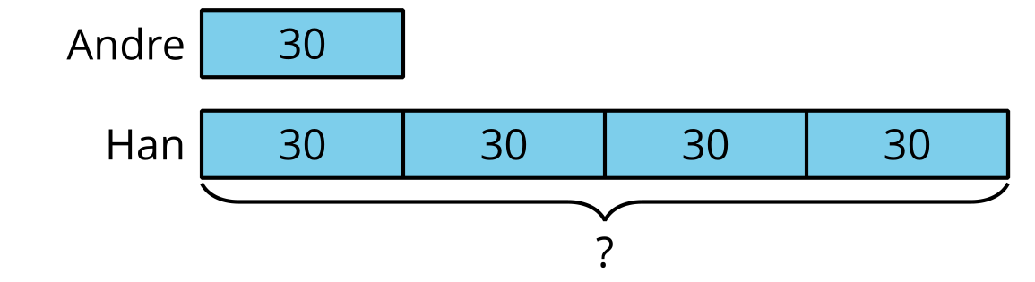
Al final, comparamos cantidades en las que una cantidad es diez veces la otra. También recordamos algunos patrones numéricos cuando multiplicamos un número por 10.
© CC BY 2021 Illustrative Mathematics®

